江苏省南通、徐州、扬州、泰州、淮安、宿迁六市2018届高三第二次调研
化学试题
可能用到的相对原子质量H1 11 7 C12 N 14 O 16 Al 27 S 32 Fe 56 Sr 88
选择题（共40分）
单项选择题：本题包括10小题，每小题2分，共计20分。每小题只有一个选项符合题意。
1．习近平总书记说：把垃圾资源化，化腐朽为神奇，是一门艺术。下列有关做法合理的是
A．回收农田秸秆用于制造纸张 B．回收废油脂用于提炼氢基酸
C．回收厨余垃圾用于提取食用油 D．回收废医用塑料用于制造餐具
2．下列有关化学用语表示正确的是
A．氨气分子的电子式：
B．质子数为53中子数为78的碘原子
C．对硝基苯酚的结构简式．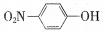
D．NaHCO₃水解的离子方程式：
3．下列有关物质性质与用途具有对应关系的是
A.H₂O₂具有强氧化性，可用作消毒剂
B． Fe₂(SO₄)₃易溶于水，可用作净水剂
C．NH₃具有还原性可用作制冷剂
D．C₂H₄具有可燃性可用作催熟剂
4．下列通过制取硫酸铝、氢氧化铝获得氧化铝的装置和原理能达到实验目的的是[来源:学科网ZXXK]
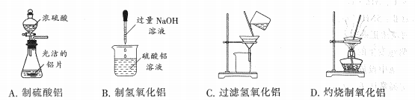
5．下列指定反应的离子方程式正确的是
A．用惰性电极电解CuSO₄溶液
B．在Na₂SiO₃溶液中加入盐酸：
C．在稀硝酸中加入过量的铁屑
D．在NaHCO₃溶液中加入过量Ba(OH)₂溶液
6．四种短周期主族元素W、X、Y、Z原子序数依次增大，它们的原子最外层电于数之和为18。X的核电荷数是Z的核电荷数的一半．W的单质是空气中含量最多的气体。下列说法正确的是
A．原子半径：r(Z)<r(X)<r(W)<r(Y）
B． W的气态氢化物的热稳定性比X的弱
C． Y与X形成的化合物中只含有离子键
D．同周期元素中Z的最高价氧化物对应水化物的酸性最强
7．在给定条件下，下列选项所示的物质间转化均能实现的是
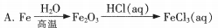
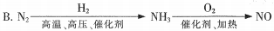
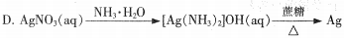
8．常温下，下列各组离子在指定溶液中能大量共存的是
A．澄清透明溶液中 B． 0.1mol/L(NH₄)₂CO₃溶液中：
C． pH=l的溶液中D．的溶液中
9．在好氧菌和厌氧菌作用下，废液中NH₄⁺能转化为N₂(g)和H₂O(1)，示意图如下：[来源:学科网]
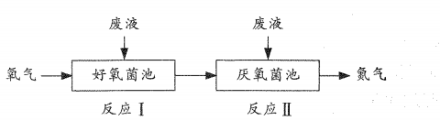
反应I
反应Ⅱ
下列说法正确的是
A．两池发生的反应中，氯元素只被氧化
B．两池中投放的废液体积相等时，NH₄⁺能完全转化为N₂
C．常温常压下，反应Ⅱ中生成22.4LN₂转移的电子数为3 75×6 02×10^{23[来源:学科网ZXXK]}
D．
10．铝石墨双离子电池是一种全新低成本、高教电池。原理为：AlLi+C_{x}(PF₆) 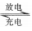Al+xC+Li⁺+PF₆⁻
电池结构如右图所示。下列说法正确的是
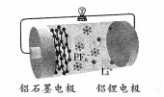
A．放电时外电路中电子向铝锂电极移动
B．放电时正极反应为C_{x}(PF₆)+e⁻= xC+ PF₆⁻
C．充电时．应将铝石墨电极与电源负极相连
D．充电时，若电路中转移l mol电子，阴极质量增加9g
不定项选择题本题包括5小题．每小题4分．共计20分。每小题只有一个或两个选项符合题意。若正确答案只包括一个选项，多选时，该小题得0分；若正确答案包括两个选项，只选一个且正确的得2分，选两个且都正确的得满分，但只要选错一个，该小题就得0分。
11． 某有机合成中间体的结构简式如右图所示。下列关丁该有机物的叙述正确的是
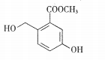
A．分子式为C₉H₈O₄
B．在一定条件下可与HCHO发生缩聚反应
C．在浓硫酸作用下可发生消去反应
D 。1 mol该物质最多能与3mol Br₂发生取代反应
12．下列有关说法正确的是[来源:学科网ZXXK]
A．镀铜铁制品镀层受损后，铁制品比受损前更容易生锈
B．等物质的量浓度的CH₃COOH溶液和HCl溶液中水的电离程度相同
C． 0.1 mol/LNH₄Cl溶液加水稀释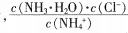的值减小
D．对于使用催化剂能加陕反应速率并提高SO₂的平衡转化率
13．根据下列实验操作和现象所得到的结沦正确的是
选项 | 实验操作 | 实验现象 | 实验结论
A | 向过氧化钠样品中滴加过量的盐酸,将生成的气体通入CaCl₂溶液 | 无白色沉淀产生 | 样品未变质
B | 向氯仿(CHCl₃)样品中加入AgNO₃溶液 | 有白色沉淀产生 | 样品已变质
C | 将漂白粉样品溶于水 加人盐酸和KI溶液,再加入CCl₄振荡,静置 | 下层液体呈紫红色 | 样品未变质
D | 将亚硫酸钠样品溶于水,加入盐酸酸化的Ba(NO₃)₂ 溶液 | 有白色沉淀产生 | 样品已变质
14．常温下下列溶液中确关微粒的物质的量浓度关系正确的是
A．等物质的量浓度的CuSO₄和(NH₄)₂SO₄的混合溶液
B． 0.2 mol/L NaHCO₃溶液和0.1 mol/LNaOH溶液等体积相混合：
C．pH=2的盐酸与pH=12的氨水等体积混合
D． 0.1 mol/LCH₃COONa溶液中通人HC1气体，至pH=7(溶液体积变化忽略不计)：
15. Boderlscens研究反应：H₂(g)+I₂(g) 2HI(g) △H<0．温度，时，在两个体积均为1L的密闭容器中进行实验，测得气体混合物中碘化氢的物质的量分数ω(HI)与反应时间t的关系如下表：
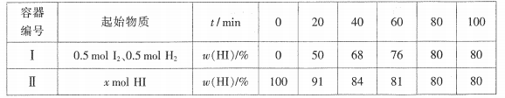
研究发现上述反应中其中为常数。下列说法正确的是
A．温度为T时该反应的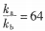
B．容器I中前20 min的平均速率v(HI)=0.0125mol.L⁻¹.min⁻¹
C．若起始时，向容器I中加入物质的量均为0.l mol的H₂、I₂、HI，反应逆向进行
D．若两容器中 且 则x的值一定为1
非选择题(共80分)
16．(12分)CoCO₃是一种制造锂电池电极的原料。以含钴废渣（主要成分CoO、Co₂O₃，还含有Al₂O₃、 ZnO等杂质）为原料制备CoCO₃的一种工艺流程如下：
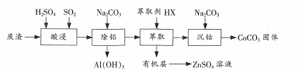
下表列出了相关金属离子生成氢氧化物沉淀的pH（开始沉淀的pH按金属离子浓度为1.0 mol/L计算）
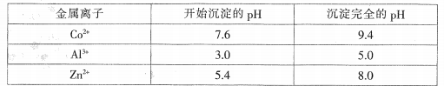
(1)“酸浸”时通人SO₂的目的是 ▲ 。
(2)“除铝”时调节溶液pH范围为 ▲ ，该过程中主要反应的离子方程式为 ▲ 。
(3)“萃取”过程可表示为ZnSO₄（水层）+2HX（有机层）ZnX₂（有机层）+H₂SO_{4（}水层），由有机层获取ZnSO₄溶液的操作是 ▲ 。
(4)“沉钴”时Na₂CO₃溶液需缓慢滴加的原因是 ▲ 。
(5)CoCO₃隔绝空气灼烧可以生成Co₂O₃，该反应的化学方程式为 ▲ 。
17．(15分）白花丹酸具有镇咳祛痰的作用，其合成路线流程图如下：
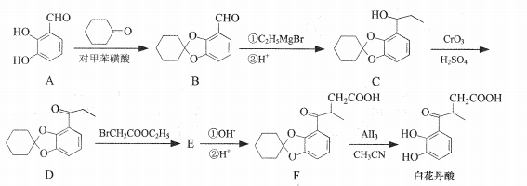
(1)A中的含氧官能团名称为 ▲和_ _▲ 。
(2)C-D的反应类型为 ▲ 。
(3)白花丹酸分子中混有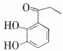，写出同时满足下列条件的该有机物的一种同分异构体的结构简式： ▲ 、
①分子中有四种不同化学环境的氢；②与FeCl₃溶液能发生显色反应，且1 mol该物质最多能与3 mol NaOH反应．
(4)E的结构简式为 ▲ 。
(5)已知：根据已有知识并结合相关信息写出以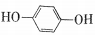和CH₃CH₂OH为原料制备的合成路线流程图(合成路线流程图示例见本题题干)．
18（12分）过氧化锶(SrO₂.2H₂O)晶体是一种白色粉末，微溶于水，常用作焰火的引火剂。制备流程如下：
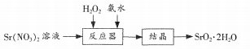
反应原理该反应放热．
(1)选择不同浓度的双氧水在反应器中反应，测得相同时间H₂O₂的利用率随浓度的变化关系如右图所示。5%的H₂O₂比20%的H₂O₂利用率低的原因是 ▲ 。
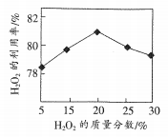
( 2)SrO₂.2H₂O遇CO₂会反应变质，反应的化学方程式为 ▲ 。
(3 )25℃时，将Sr(NO₃)₂溶液滴加到含有F^{一}、CO₃²⁻的溶液中，当混合溶液中c(Sr²⁺）= 0.0010 mol/L时，同时存在SrF₂、SrCO₃两种沉淀，则此时溶液中c(F⁻)：c(CO₃²⁻)=__▲ 。
(4)准确称取1.8000 g SrO₂.2H₂O样品置于锥形瓶中，加入适量的盐酸使之充分转化为H₂O₂，再加入足量KI．摇匀后置于暗处，充分反应后，加入少量淀粉试液，用1.0000 moI/L Na₂S₂O₃标准溶液滴定到蓝色恰好消失时，共消耗标准溶液20.00 mL,计算SiO_{2.}2H₂O样品的纯度，写出计算过程。（已知：Ksp(SrF₂)=4.0×10⁻⁹，Ksp(SrCO₃)=5.0×10⁻⁹）
19（15分）FePO₄是一种难溶于水、易溶于硫酸的固体，可用作金属防腐剂。实验室利用FeSO₄.7H₂O和H3PO₄。(第一级电离常数Ka1=7.5×l0⁻³)制备FePO₄流程如下：
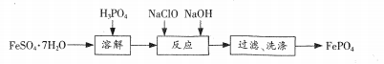
(1)“溶解”时H₃PO₄不宜过量太多的原因是__▲ 。
(2)①写出“反应”时总反应的离子方程式： ▲ 。
②证明“反应”后铁元素沉淀完全的实验方法是 ▲ 。
(3)①“过滤”所得产品呈棕黄色，则FePO₄可能混有的杂质是 ▲ 。[来源:学科网]
②洗涤FePO₄沉淀的操作是 ▲ 。
(4)FeSO₄与(NH₄₎₂SO₄反应可制得摩尔盐[(NH₄)₂Fe (SO₄)₂．6H₂O]。摩尔盐易溶于水．不溶于乙醇，性质比一般亚铁盐稳定，接近l00℃时易失去结晶水。相关物质的溶解度曲线如右图所示。
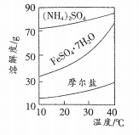
请补充完整由久置于空气中的FeSO₄.7H₂O样品合成摩尔盐的.实验步骤：将样品溶于适量的硫酸溶液中，加热使其溶解，然后向其中加入 ▲ 。可选试剂：蒸馏水、饱和硫酸铵溶液、 3% H₂O₂、铜粉、铁粉、无水乙醇。
20（14分）采用科学技术减少氮氧化物、SO₂等物质的排放，可促进社会主义生态文明建没。
(1)采用“联合脱硫脱氮技术”处理烟气(含CO₂、SO₂、NO)可获得含CaCO₃、CaSO₄.Ca(NO₃)₂的副产品，工业流程如题20图一l所示。
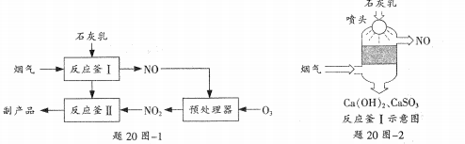
①反应釜I采用“气一液逆流”接触吸收法（如题20图-2、，其优点是 ▲ 。
⑦反应釜Il中CaSO₄转化为CaSO₄的化学反应方程式为 ▲ 。
(2)为研究“CO还原SO₂”的新技术，在反应器中加入0.10 mol SO₂，改变加入CO的物质的量，反应后体系中产物随CO的变化如题20图-3所示。其中产物Y的化学式是 ▲ 。
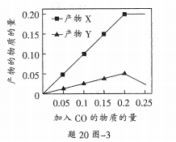
(3)O₂/CO₂燃烧技术是指化石燃料在O₂和CO₂的混合气体中燃烧，通过该燃烧技术可收集到高纯度 的CO₂。
①与在空气中燃烧相比．利用O₂/CO₂燃烧技术时，烟气中NOx的排放量明显降低，其主要原因是 ▲
②利用太阳能可实现反应：2CO₂(g)=2CO(g)+O₂(g)，该反应能自发进行的原因是 ▲ 。
③700℃时，以Ni-MgO—-Al₂O₃作催化剂，向2L密闭容器中通入CO₂和CH₄各3mol，发生反应：CO₂(g)+CH₄(g) 2CO(g)+2H₂(g)。当反应达平衡时测得CO的体积分数为40%，则C0₂的转化率为 ▲ 。
④CO₂在新型钴基电催化剂作用下，转化为清洁燃料一甲酸。其工作原理如题20图-4所示，写出生成甲酸的电扳反应式： ▲ 。
21（12分）【选做题】本题包括A.B两小题，请选定其中一个小题，并在答题卡上用2B铅笔填涂所 选题号对应的口，再在相应的答题区域内作答。若多做，则按A小题评分。
A.[物质结构与性质]
镍、铂、镧等过渡金属单质及化合物在医疗领域有着广泛的应用。
(1)基态原子镍的价电子排布式为▲ 。
(2)抗癌药奥沙利铂（又名乙二酸铂）的结构简式如右图所示。
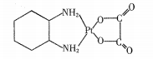
①分子中氮原子轨道的杂化类型是 ▲ ，
C、N、O三种元素的第一电离能由大到小的 顺序为 ▲ 。
②1 mol乙二酸分子中含有σ键的数目为 ▲ 。
(3)碳酸镧[La₂(CO₃)₃]可用于治疗高磷血症。写出与CO₃²⁻互为等电子体的一种分子的化学式： ▲ 。
(4)镧镰合金可用于储氢，储氢之后所得晶体的化学式为LaNi₅(H₂)₃，其晶体的最小重复结构单元如右图所示（◎、O、●代表储氢之后晶体中的三种微粒）。图中●代表的微粒是 ▲ 。
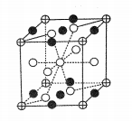
B．[实验化学]
维生素C又名抗坏血酸，结构简式为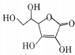．维生素C在碱性溶液中易被氧化，能被I₂定量氧化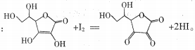测定橙子中维生素C的含量的实验步骤如下（所用蒸馏水均已煮沸冷却）：
步骤一：将1.3 g I₂溶于少量KI浓溶液，转入1000 mL容量瓶中，加入蒸馏水定容后置于棕色瓶避光保存，备用。
步骤二：称取100 g去皮、去核的新鲜橙子和40 mL草酸溶液混合榨汁，后将果汁全部移入锥形瓶，加入适量的活性炭，抽滤，将所得果汁稀释至100 mL密封保存。
步骤三：准确移取10.00 mL果汁，加入20 mL l%草酸溶液和1mL l%淀粉溶液，用标准碘溶液进行滴定至终点，记录消耗的标准碘溶液的体积。
步骤四：重复步骤三2~3次。
步骤五：数据处理，计算100g橙子中维生素C的含量。
(1)步骤一中配制标准碘溶液时，将I₂加入到KI浓溶液的目的是 ▲．，所需要的玻璃仪器有烧杯、1000 mL容量瓶、 ▲ ；
(2)步骤二中加入活性炭的作用是 ▲ ；抽滤使用的主要仪器是__▲ ；
(3)在步骤二和步骤三中均加入草酸溶液的目的是 ▲ ；
(4)步骤二和步骤三通常需控制在2分钟内完成，若超时会导致测定结果 ▲ （填“偏大”、“偏小”或“无影响”）。
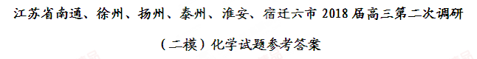
1-10:ACACD BBDDB
11.B 12.AC 13.B 14.BD 15.AD
非选择题
16.(1) 将Co³⁺还原为Co²⁺
(2) 5.0～5.4 2Al³⁺+3CO₃²⁻+3H₂O=2Al(OH)₃↓+3CO₂ ↑
(3) 向有机层中加入适量的硫酸溶液充分振荡，静置，分液
(4) 防止加入过快而产生Co(OH)₂沉淀
(5) 2CoCO₃Co₂O₃+CO↑+CO₂↑ (每空2 分，共12 分)
17.（1）羟基、醛基（每2 分）；（2）氧化反应（2 分）；
（3）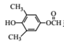或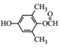（3分）
（4）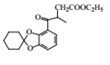（3分）；
（5）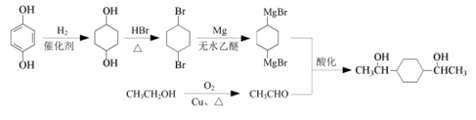（5分）
18.(1) 浓度低的双氧水反应速慢，相同时间内反应的H₂O₂较少
(2) 2SrO₂·2H₂O+2CO₂=2SrCO₃+O₂↑+4H₂O
(3) 400
(4) 86 67% (第(1)~(3)小题每空2 分，第(4)小题6 分，共12 分)
19.(1) 防止后续反应中加入过多NaOH,浪费原料
(2) ①2Fe²⁺+ClO⁻+2H₃PO₄+4OH⁻=2FePO₄↓+Cl⁻+5H₂O
②取少许溶液于试管中，加适量氯水，再滴加KSCN溶液，若溶液不变红，说明铁元素沉淀完全。
(3) ①Fe(OH)₃
②向过滤器中加入燕馏水至没过沉淀，待水流尽后，重复上述操作两到三次
(4) 足量铁粉，趁热过滤，向滤液中加入计算量的饱和硫酸铵溶液，燕发浓缩，冷却结晶，过滤，用无水乙醇洗涤、低于100℃烘干。
(第(1)-(3)小题每空2分,第(4)小题5分，共15分)
20.(1) ①使气体和石灰乳充分接触，提高气体的吸收效率
②2NO₂+CaSO₃+Ca(OH)₂=CaSO₄+Ca(NO₂)₂+ H₂O
(2)S₂
(3) ①CO₂代替了N₂，减少了N₂ 与O₂反应 ②△S>0 ③66.7%
④CO₂+2e⁻ + H₂O=HCOOH +O²⁻ (每空2分，共14分)
21.A.(1)3d⁸4s²
(2) ①sp³ N>O> C ②7mol
(3)SO₃
(4)H₂ (每空2 分，共12 分)
B.(1) 促进I₂的溶解 胶头滴管、玻璃棒
(2) 吸附果汁中的有色物质，以免干扰步骤三滴定终点的观察 布氏漏斗
(3) 提供酸性环境防止维生素C 被氧化
(4) 偏小 (每空2 分，共12 分)
说明: 非选择题中其他合理答案均给分

